

**QUALI NUOVE ROTTE APRIRA’ ITA AIRWAYS?**

Guardate l’immagine che segue. Mostra l’attuale espansione del network del Gruppo Lufthansa. Vedendo la sua consistenza viene subito da pensare che di certo a Francoforte non avevano bisogno di acquistare ITA per aggiungere nuovi mercati alla sua rete. (1)

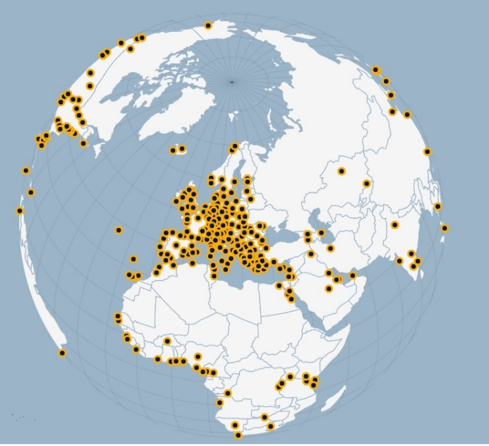

Queste che seguono sono invece le città servite dalla rete ITA Airways. (2)

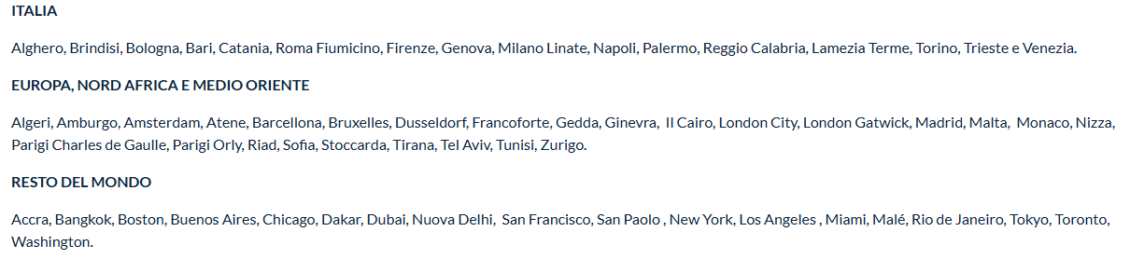

A nessuno sfuggirà il particolare che l’ultimo obiettivo cui puntava la Lufthansa con l’acquisizione di ITA era l’ampliamento della rete sociale e delle destinazioni servite. Ma se l’acquisizione di un concorrente non serve ad aumentare il numero delle città servite a quale scopo viene allora condotta?

Questo dovrebbe essere un interessante argomento di discussione, su questo si sarebbe dovuto accendere un dibattito per far conoscere al pubblico su quali subdoli espedienti si sta muovendo l’aviazione civile mondiale. Ma come è ormai consuetudine in questo mondo polarizzato, livellato o -come dice qualcuno- mondo al contrario, si preferisce parlare del dito al posto della luna.

In questi tre anni che separano la nascita di Ita (15 Ottobre 2021) ad oggi, il tema principale sul quale ha sempre insistito l’intervento dei media e dei canali di informazione è stato solo e soltanto quello relativo alla figura dell’acquirente: *sarà Parigi o sarà Francoforte ad accaparrarsi il nostro vettore?* Cui ha fatto seguito all’indomani della notizia dell’avvenuto acquisto del 41 per cento della compagnia, la variante sul tema: *ed ora quale sarà il futuro di ITA Airways?*

Ma erano davvero questi i temi da trattare? A nostro parere questi erano aspetti corollari, secondari dell’intera vicenda che si stava svolgendo, mentre ben altri aspetti avrebbero dovuto essere messi in evidenza primo fra tutti la grande presa in giro, l’ennesima che si stava consumando ai danni del consumatore, del passeggero. Quando due vettori aerei che fino al giorno prima si facevano la concorrenza diventano una sola entità in quanto uno dei due acquista l’altro, la competizione, la differenziazione tariffaria cessa ed è il consumatore a pagarne le conseguenze.

Negli anni nei quali la “rotta d’oro” Roma-Milano era svolta solo da Alitalia le lamentele dei media erano all’ordine del giorno: vogliamo la concorrenza sulla rotta perché il consumatore deve poter scegliere fra più tariffe e più operatori, questo era il mantra imperante. Non c’è alcun dubbio che la riduzione del numero dei protagonisti conduca ad una minor concorrenza se non addirittura all’oligopolio. Ebbene, incredibile ma pur vero, quella competizione che veniva richiesta per la Milano-Roma sembra non interessare più alcuno allorché si tratta di scegliere vettore e tariffa su una rotta intercontinentale.

Di certo vi è da chiedersi quale ruolo abbia giocato Bruxelles in questi ultimi decenni. Ogni volta che due compagnie hanno stretto i legami o addirittura una delle due accorpava l’altra, proprio in nome di accertare che la concorrenza non venisse danneggiata le Autorità intervenivano (e intervengono tuttora) a dettare tagli agli slot e alle rotte da parte dei players in campo. E allora risulta davvero incomprensibile capire come è possibile che in Europa si sia giunti ad avere una aviazione commerciale concentrata su tre gruppi che si sono letteralmente accaparrati il mercato intercontinentale. E badate bene che non parliamo di Skyteam, di Star Alliance o di Oneworld che rimangono alleanze circoscritte meramente all’aspetto commerciale, bensì intendiamo riferirci ai tre poli che oggi controllano l’Europa: Francoforte, Parigi e Londra o se preferite Gruppo Lufthansa, Gruppo AF/KL, Gruppo IAG.

•Su Francoforte/Monaco si accentra il traffico una volta operato da Austrian Airlines, da Sabena, da Swissair ed (ultima arrivata) da Alitalia;

•Su Parigi/Amsterdam si accentra il traffico dei vettori Air France/KLM;

•Sul Londra/Madrid troviamo il traffico di quello che una volta erano i due vettori British Airways Iberia e Aer Lingus.

**Tre gruppi, non alleanze, che operano in nome e per conto di quelli che una volta erano 10 vettori distinti e separati.** (3)

Se questo vi sembra “favorire la concorrenza” lasciamo ai lettori la risposta. In conclusione volendo rispondere alla domanda da noi posta *“ma se l’acquisizione di un concorrente non serve ad aumentare il numero delle città servite a quale scopo viene allora condotta?* “ possiamo con assoluta certezza rispondere che con questa mossa Lufthansa si pone l’obiettivo di controllare il mercato aereo italiano in quanto di fatto diverrà il vettore, il Gruppo, numero uno sulla piazza. Ma questo ci porta ad una inevitabile conseguente domanda: ma se si trattava del nostro mercato, ovvero di entrare in possesso del movimento passeggeri originante dal nostro Paese, perché l’Alitalia o comunque una delle tante denominazioni da essa assunte in questi ultimi anni non è riuscita a mantenere il controllo di un mercato da tutti ambito?

P.S.: Ma la domanda del titolo? Con ITA Airways ora sotto il Gruppo Lufthansa, indubbiamente si aprono diverse opportunità. L'ITA ha già una buona presenza in Nord e Sud America, oltre che in alcune zone dell'Africa. Ma vediamo possibile l’espandersi maggiormente verso l'Asia. In questa area il Gruppo Lufthansa vola a Tokyo, Delhi, Singapore, Hong Kong e pochi altri, ma rispetto al gruppo concorrente Air France-KLM sembra essere in ritardo. Air France ha già voli per Manila e Ho Chi Minh, mentre KLM vola a Taipei, Kuala Lumpur e persino a Giacarta. Si tratta di destinazioni che nessuna compagnia del Gruppo Lufthansa ha ancora raggiunto. E’ possibile quindi che il Gruppo Lufthansa possa posizionare ITA Airways come forza trainante in Asia dal suo hub di Roma consentendole di essere una compagnia aerea dominante su quella specifica regione. Ma la domanda di fondo resta per noi invariata: perché con Lufthansa possiamo farlo e da soli non siamo stati capaci di sfruttare il nostro mercato?

1. <https://business.lufthansagroup.com/gb/it/travel-management/route-network>
2. <https://www.ita-airways.com/it_it/fly-ita/mondo-ita/network.html>
3. Tenendo conto dei vettori sussidiari facenti parti dei tre gruppi, in realtà le compagnie sono ben più di dieci.

*26 Gennaio 2025*

***Aviation-Industry-News.com***

*Articoli correlati all’argomento in oggetto:*

•20 Novembre 2024: Il futuro di ITA Airways nel gruppo Lufthansa

**E’ uscito il nuovo libro:**

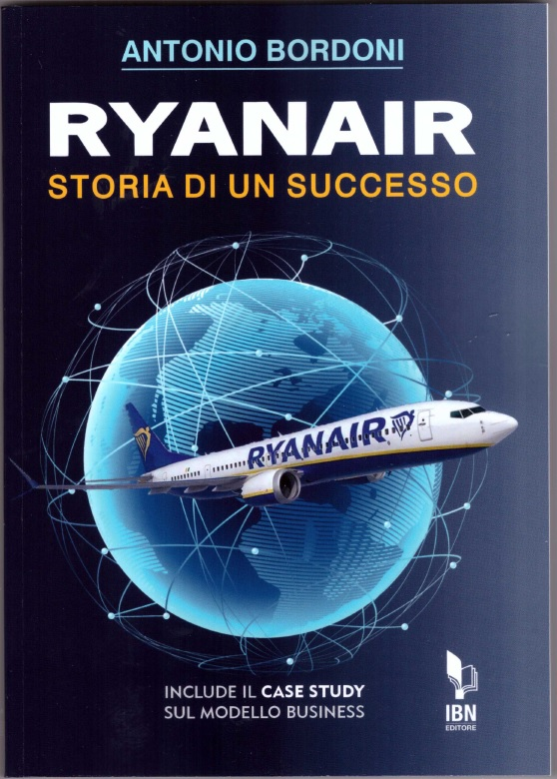



INVITIAMO I LETTORI DELLA NOSTRA NEWSLETTER A COMUNICARCI NOMINATIVI INTERESSATI A RICEVERE LA STESSA. L’ABBONAMENTO E’ COMPLETAMENTE GRATUITO E PUO’ ESSERE CANCELLATO IN QUALSIASI MOMENTO.

INVIARE RICHIESTE A: [antonio.bordoni@yahoo.it](mailto:antonio.bordoni@yahoo.it)